院士接连陨落，追思哀悼人群中，我看到了年轻人璀璨的光芒！

原创 有里儿有面 [有理儿有面](javascript:void(0);)

**有理儿有面**

微信号 youli-youmian

功能介绍 你说是不是

2021-05-27[原文](https://mp.weixin.qq.com/s?__biz=Mzg3MjEyMTYyNg==&mid=2247531041&idx=1&sn=5049e1d0f5874c4939bdb40157962bb9&chksm=cef62e54f981a742be1571baff4ed6f61763ecdad366f0c6120a92779c2f4b7e46a67858db48&scene=27#wechat_redirect&cpage=36) 发表于

收录于合集





**全文共2984字，图片11张，预计阅读时间为7分钟。**

**文章首发于“有理儿有面”（youli-youmian），欢迎大家在朋友圈和微信群转发。**

**公众号及其他平台转载请在后台留言。**



▼

5月26日，共和国又痛失一位院士：

我国著名的矿物加工专家、教育家，矿物加工学科的奠基者和开拓者之一、中国工程院院士、中国矿业大学教授陈清如，因病医治无效，在徐州逝世，享年95岁。

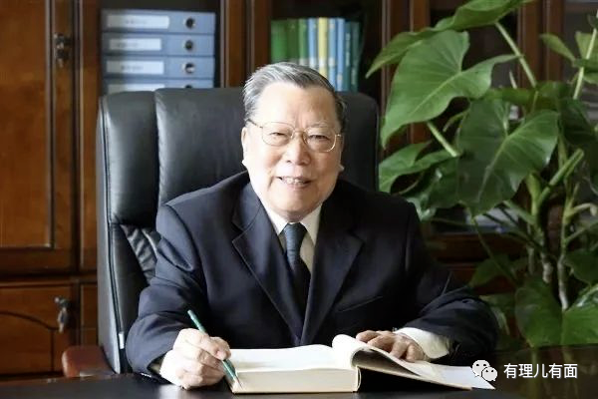

这已经是今年，我们痛失的第17位院士了。

刚刚过去的5月22日，我们才送走“杂交水稻之父”袁隆平、“中国肝胆外科之父”吴孟超...

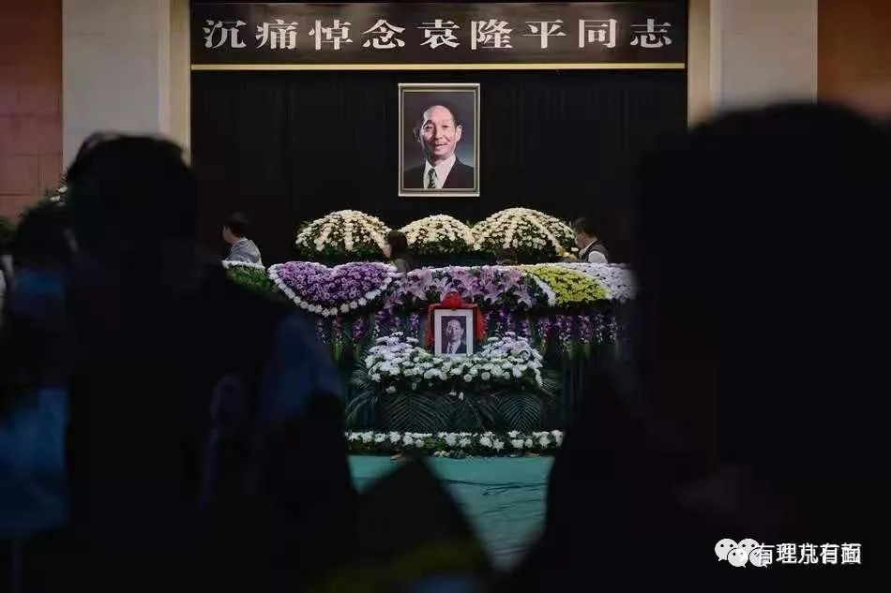

院士巨星，接连陨落，让全国人民陷入无限哀思和悲伤。

人们在以各种方式表达追悼、不舍之情的同时，网络上也出现了这样的深邃未来拷问：

这一代的年轻人，该如何继承老一辈的爱国奋斗精神？是否堪当大任？

11

袁隆平先生去世后，长沙湘雅医院门前，挤满了前来哀悼送行的人。

他们当中，很多是手捧鲜花的年轻人。

当运送袁隆平遗体的灵车，从地下通道缓缓驶出，他们高喊：袁爷爷，一路走好。

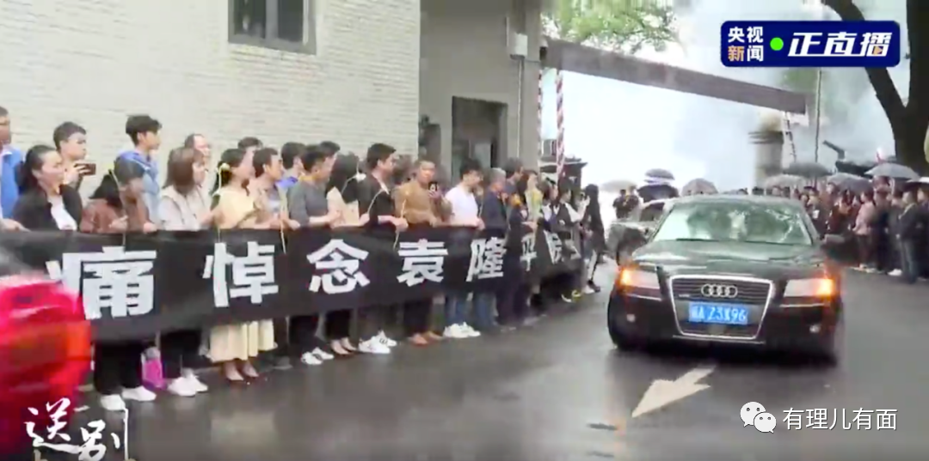

湿滑的马路上，许多年轻的身影，追着灵车在雨中奔跑，他们，边哭边喊...

一位年轻的主播，用手机记录了当时的场景，他说，“我不知道该说什么，我只是看到我像所有的网友和市民一样，在他们中间...”

风里雨里，我们送您，您才是全中国当下最值得追逐的爱国流量巨星...

2

河南许昌，一市民家。

小姑娘早已哭成了泪人。

老父亲关心地问：妮儿，你说那袁隆平，你说你们政治课上咋说的？

小姑娘双手边抹眼泪边说，“历史书上也有，生物书上也有他，（他今天去世了...）”。



虽然认识您是在书本中，但尊敬感恩之心早已生根发芽。

无言的眼泪，代表此刻我的心情！

3

河南一中学课堂。

显示屏上，投影的是袁隆平的巨幅画像。

全体同学起立，“欣逢盛世，当不负盛世，禾下乘凉梦，一稻便一生，当以吾辈之青春，捍卫我盛世中华！”

“袁爷爷，一路走好”！

您永远活在我们心中，继承遗志，发奋读书，报效国家，便是最好的纪念！

4

长沙明阳山殡仪馆外。

一名叫周敏彤的大学生，对着记者镜头哭着说，

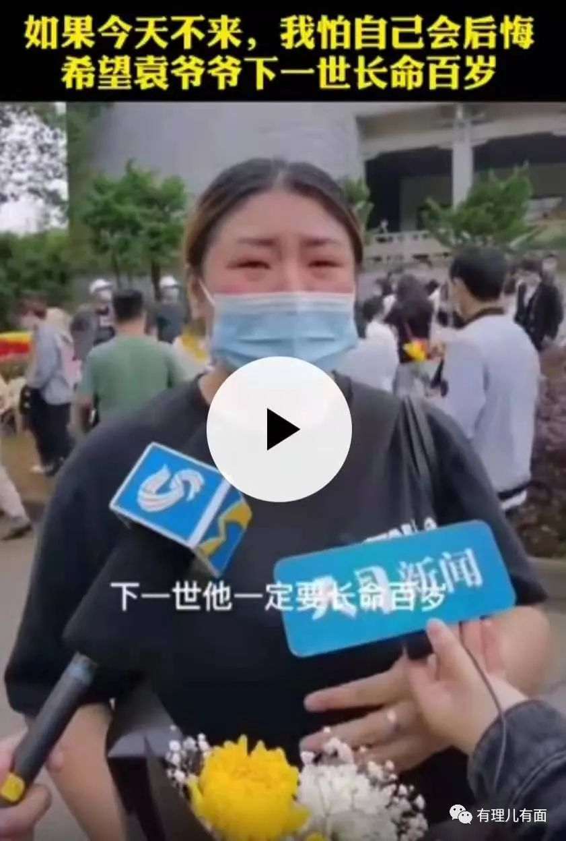

“如果我今天不来，我会很后悔，他辛苦一辈子，我希望他可以在天上好好休息，下一世他一定要长命百岁”。

您虽不曾认识我，但我一直记恩您。愿您好人好报，祝福，我最亲的亲人！

5

明阳山殡仪馆外，前来哀悼、献花的人络绎不绝。

每送达一批网友订购的鲜花，长沙一名姓黄的年轻骑手，都会朝明阳厅方向恭恭敬敬鞠三个躬，然后才随着人群离开。

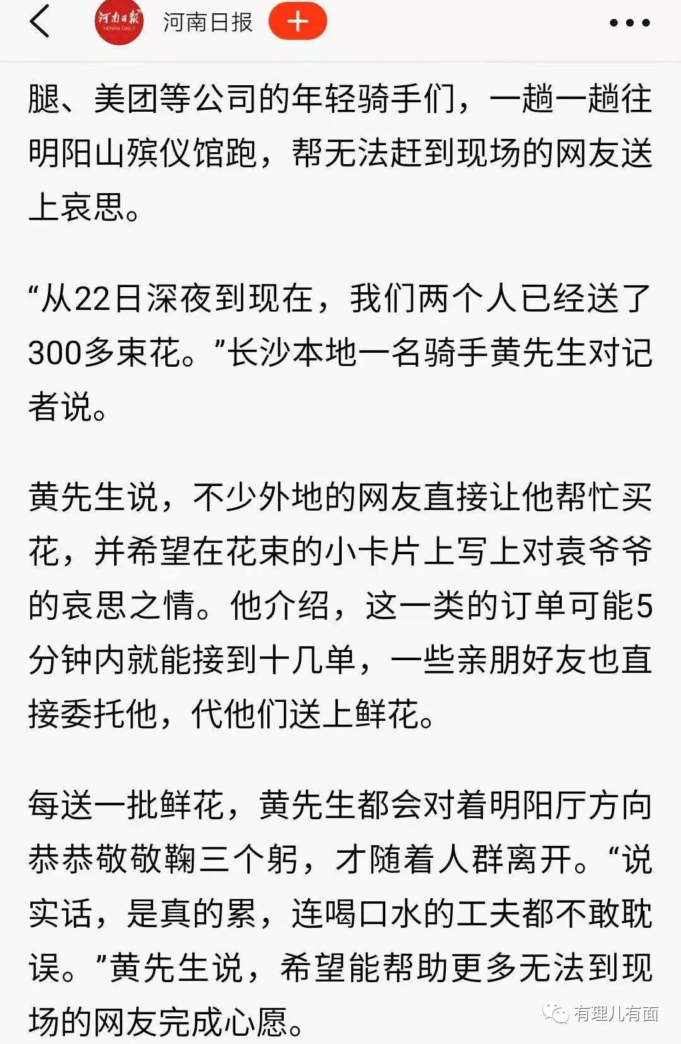

他说，能帮着网友完成心愿送别袁隆平老人，也是一种幸福！

客户订购的是送花，但我要把我们，对您的尊敬和哀悼，一直传递、进行！

6

内蒙古，赤峰市。

聋哑男孩吴广明，在得知袁隆平院士去世后，奔跑10公里，用足迹画出了袁隆平院士的头像。

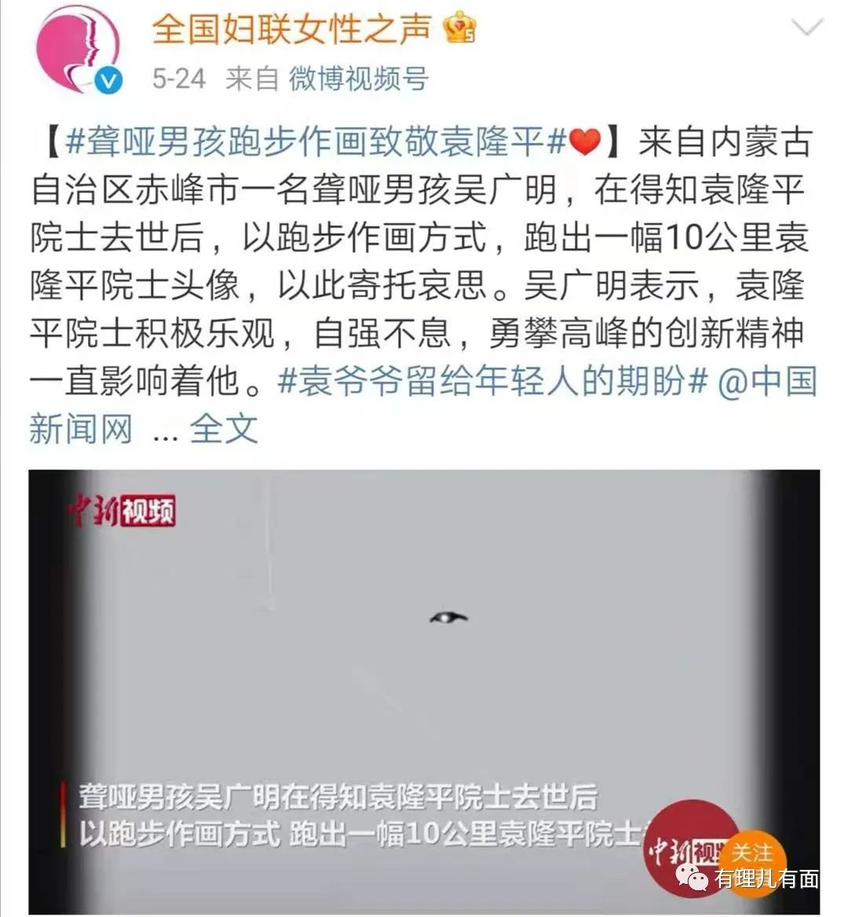

这是他，独特的纪念方式...

那田野里，分别有袁隆平爷爷的身影！老人的形象，也深植于他的心中，激励他不断前行！

7

哀悼追思的信息，不断刷屏。

“我正好在长沙办事；买了3000元的花，可以帮送，悼念袁爷爷，但不收钱。”

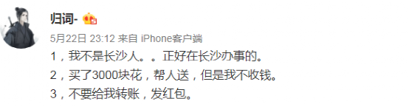

”这是一个娱乐致死的年代。我们似乎也不会哭了。但我没想到。昨天，我们整个宿舍的同学，因为一个91岁的老人抱头痛哭。”

“这次袁爷爷的离开，我幡然醒悟，倾尽一生为这个国家这个社会做贡献，是多么伟大了不起的一件事！我从今天开始再也不是某某明星的粉丝了！

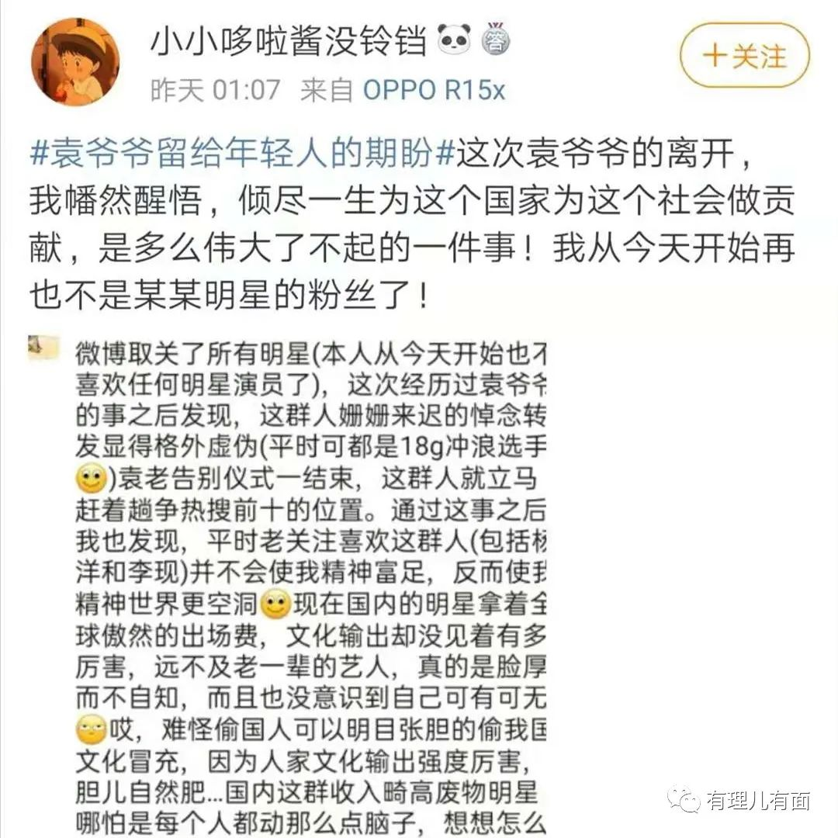

“袁爷爷，今天我们把饭乖乖吃光了”...

8

追悼哀思之悲伤，汇聚成河。

我们却在这悲伤的点点泪花中，欣喜地看到了这一代年轻人的力量与信仰。

曾经，我们将这些年轻人，与游戏、网红、追星、打赏、超高消费、叛逆等等问题关联，陷于无限焦虑和悲叹。

我们曾经以为，他们是不懂感恩的一代。

科技水平的发展，物资的极大富裕和满足，让他们少了“汗滴禾下土”的体验，缺乏对劳动的尊重和父辈的尊敬。

我们曾经以为，他们是精神脆弱的一代。

独生家庭的娇宠，便利的生活条件，让他们却少了基本生活的磨砺，缺乏为生存而战胜困难的能力。一点点风吹草动挫折困难，就可能让他们丢盔弃甲。

我们曾经无数次怀疑，他们是不是堕落的一代？

幻想一夜成名、暴富蹿红的越来越多，愿意脚踏实地、吃苦耐劳付出的人越来越少。追求知识、科学和真理的越来越少，享乐攀比贪玩好吃懒做的人越来越多。

和平稳定的生活，他们感受不到昔日先辈们的热血奋斗和救亡图存。那个“共产主义的梦想”，要在那一代中国人手里，才能最终实现？

9

在两位院士的哀悼现场内外，我们看到了这一代年轻人主流的模样，也听到了共产主义的人生理想。

吴孟超逝世后，上海大学学子自发赶往医院悼念，他们在医院门口同声高唱国际歌。

“这是最后的斗争，团结起来到明天，英特纳雄耐尔，就一定要实现！”

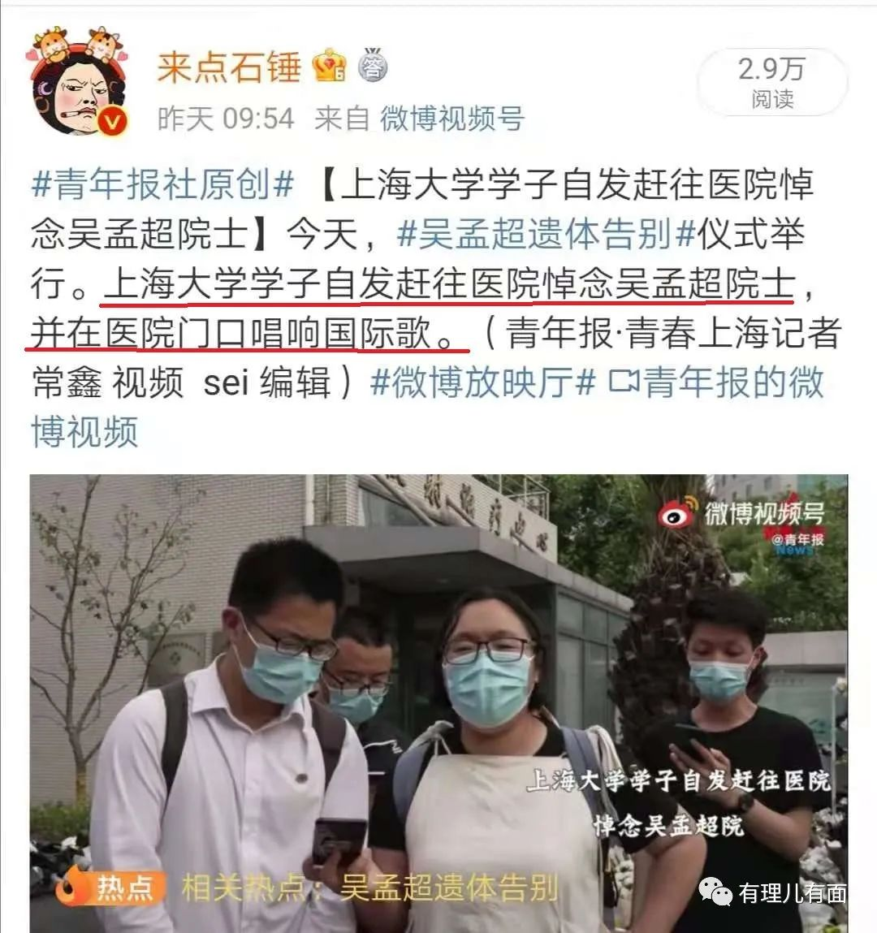

一位年轻的网友说，“吴老是医生，更是一位无产阶级战士！《国际歌》不仅是对吴老的事业的怀念，更是对我们这一代人的勉励。他们已经守护了我们几近一个世纪之久，未来，需要我们这一代来负重前行！”

还有一位网友说，“吴老走了，他《国际歌》告诉我们，该怎样活着。功成不必在我，功成必定有我！”

网络上，关于吴孟超逝世后，在他的灵堂外播放《国际歌》，也冲上微博热搜，引发热烈讨论，激荡起满满的爱国正能量！

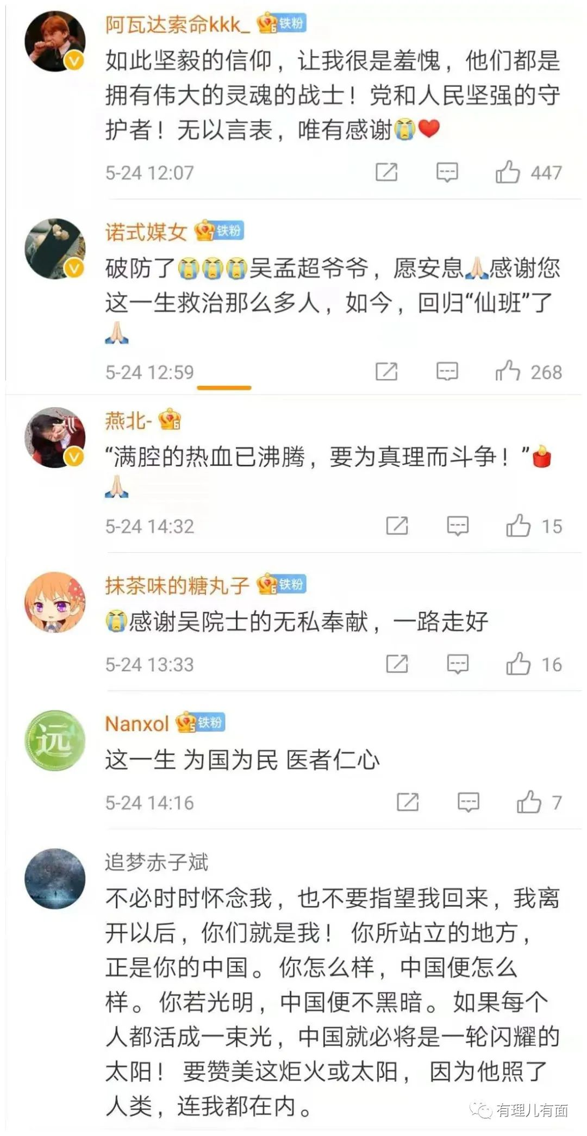

10

不能否认，这代年轻人，身上蕴藏着铁一般的担当和信仰。

感恩这次在对英雄院士的哀悼中，让我们重温了一幕幕，他们身上散发的青春气息和正能量的阳光！

他们的力量，其实一直都在。

我们不会忘记，在那场史无前例浩气长存的武汉抗疫保卫战中，有90后、乃至00后铁一般的脊梁，他们身上、手头上，可是托起了整个国家和民族的希望！

我们更是清楚地记得，在刚刚过去的安徽突发疫情病毒检测中，又有这样一群高校的孩子们，学袍转战袍，鲜红的棋子，引领着他们跑步奔向了病毒争分夺秒的战场！

更遥远的记忆，接踵而来：

100多年前，五四运动爆发。

北京的青年学生走上街头，高呼“外争主权，内除国贼”、“废除21条”等口号，掀起了一场声势浩大的反帝反封建的爱国运动，打开了中国新民主主义的大门。

80多年前，抗日战争爆发。

全国各地的青年，踊跃参军抗击日寇。“一寸山河一滴血，十万青年十万军”，许多年轻人，倒在了冲锋陷阵的路上。

60多年前，抗美援朝进行中。

无数年轻人，雄赳赳气昂昂跨过鸭绿江，美帝为首的18国联军丢盔卸甲，无数青年长眠异国他乡：

君为报国去，马革裹尸还，青山埋忠烈，英魂归故里。只为华夏颜色好，浩气长存在心田！

22年前，我驻南联盟大使馆被美帝轰炸，三名中国记者壮烈牺牲。

全国各地的大学生，激愤上街游行。北京的大学生们，愤怒在美国驻华大使馆前抗议。

美国驻华大使胆战心惊，被围了4天4夜才敢出门。

3年前，美国人发起科技战，他们围困华为、中兴、大疆等中国高科技企业，想绞杀中国。

中国年轻的科技人，挺直了脊梁。

不信，你看看深圳科技园、东莞松山湖，夜夜长亮不灭的灯光，看看电脑屏幕前通夜奋战的年轻脸庞...

这一次，在哀悼两位院士的队列中，同样年轻的面孔，又一次站在了前列。

炎黄子孙，生生不息。龙的传人，岂有孬种？！

梁启超先生说，“少年智则国智，少年强则国强，少年立于东方则国立于东方，少年立于世界则国立于世界”。

伟大领袖毛主席说，“你们青年人朝气蓬勃，好像早晨八九点钟的太阳。中国的前途是你们的，世界的前途是你们的，希望寄托在你们身上”！

中华崛起，也许不会一马平川，但有你们这群朝气蓬勃、正能满满的年轻人，就一定披荆斩棘，逢山开路遇水搭桥，让“天堑变通途”！

因为信念与力量的荣光，终有一日，会汇聚成光芒宇宙的璀璨星河！！

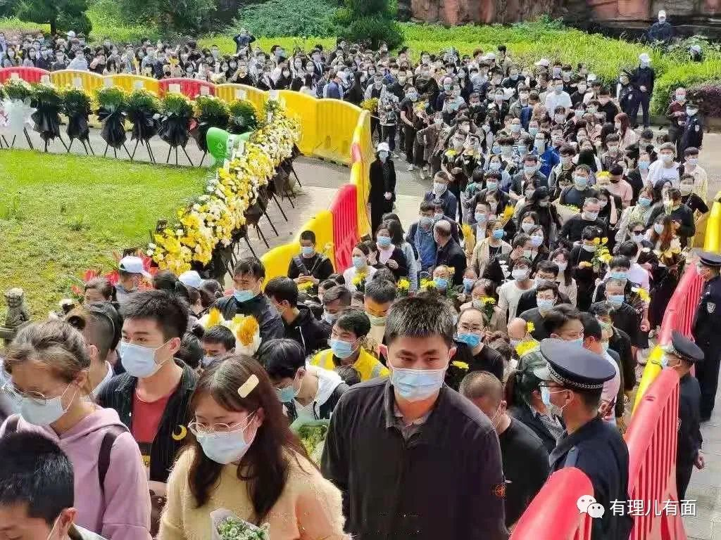

**图片来自网络**





**关注公众号：**

**有理儿有面**

**理   性｜   揭   秘｜   探   讨**







有里儿有面

**微信扫一扫赞赏作者** **赞赏**

已喜欢，对作者说句悄悄话

取消

**发送给作者**

**发送**

最多40字，当前共字

 人赞赏

上一页 1/3 下一页

长按二维码向我转账

受苹果公司新规定影响，微信 iOS 版的赞赏功能被关闭，可通过二维码转账支持公众号。

### 精选留言

用户设置不下载评论